### 实验五 最短增益路径法求解最大流问题

### 一、实验目的：

* + 1. 掌握最短增益路径法思想。
    2. 学会最大流问题求解方法。

### 二、内容：

1. 给定下面的通信网络，该网络中各节点之间的路径流量给定，使用最短增益路径法求解该网络的最大流量，并进行流量分配。

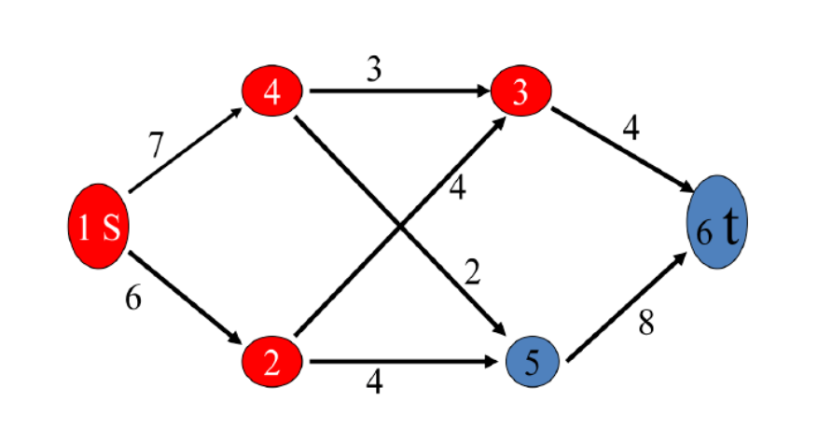

2. 要求用加权矩阵输入该网络，输出每次迭代过程中的最大流量及各路径分配的流量。

3. 如果能利用图形界面输出动态求解过程（在网络结构的图形显示中，标注每一次求得的增益路径，并显示当前流量分配），可获加分。

### 三、算法思想提示

1. 利用二维数组C[i,j]和F[i,j]分别存放容量和流量。

2. 构建队列类Queue，该类具有取队首元素，加入队尾元素等方法。

3. 具体算法过程参见教材pp.271-272

### 四、实验要求

1. 在blackboard提交电子版实验报告，注意实验报告的书写，整体排版。

2. 实验报告的实验步骤部分需详细给出算法思想与实现代码之间的关系解释，不可直接粘贴代码（直接粘贴代码者视为该部分内容缺失）。

3. 实验报告样式可从http://192.168.2.3/guide.aspx 表格下载－学生适用－在校生管理－实践教学－实验：深圳大学学生实验报告）

4. 源代码作为实验报告附件上传。

5. 在实验课需要现场运行验证。